Blockly を用いた多言語対応のプログラミング学習支援環境の開発

14T239 佐野裕也（香川研究室）

プログラミング初心者が新たなプログラミング言語を学習するとき、プログラミングの基礎概念と言語の文法を同時に学習しなければならない。これは、学習者にとって大きな負担である。これを解決するために尾崎の研究では、Web ベースグラフィカルプログラミングエディタであるBlockly をC 言語に対応させた。また山形の研究では、Blockly に練習問題を提示するためのブロックを実装した。しかし、これらは大学の授業で学習する言語に一部対応していない。本研究では、システムの操作を容易に保ちながらBlocklyをFlexとHaskellに対応させ、ブロックの動的変形機能を増やして、プログラミング初心者の学習の幅を広げられるようにした。

はじめに

プログラミング学習者は、プログラミングの基礎概念と言語の文法を同時に学習しなければならない。これは, 学習者にとって大きな負担である。この負担を軽減するために、文法を意識せずにプログラミングができる学習環境が必要である。これを解決するために、WebベースグラフィカルプログラミングエディタであるBlocklyを用いる。
尾崎の研究[1]は、BlocklyをC言語、Flex言語に対応させたもので、システムの対象者がプログラミング入門者である、このシステムによって文法を意識せずにプログラミンングを学ぶことができる。 しかし、大学の授業で学習する言語に対応しきれていない。また、ブロックの形を動的に変形することができないため、柔軟性のあるプログラミング言語をブロックの形状によって制約されてしまうことになる。
先行研究の問題点より、本システムに求められる要件は以下の3 つである。
- システムの操作が容易
- 大学の講義で学習する言語に対応させるための多言語化に対応
- プログラミンング言語の柔軟性の保持

本大学と大学院の授業で学習するプログラミング言語には、C、Java、JavaScript、PHP、Haskell、Flexなどがあるが、いずれの言語もそれぞれの特性を持っており、その特性を踏まえて何も無い状態からソースコードを記述するまで理解するにはかなりの時間と負担がかかる。
本研究ではBlocklyの多言語化を目標とする。多言語化によって、よりBlocklyで学習支援できる範囲が広がり、学習者が自分に適した言語を選ぶことができる。しかし, 必要となるブロックの種類や形状は増加するので、ブロックの形を動的に変形させることも考えなければならない。

Blockly

Blocklyとは、Googleで開発されているグラフィカルなプログラミングエディタである。図1のようなブロックを繋ぎ合せることでプログラミングを行う。このため構文エラーに悩まされず、直感的にプログラミングをすることができる。JavaScriptで記述されており、ドキュメントも豊富に用意されているためカスタマイズが容易である、また、 BlocklyはWebベースのアプリケーションであるため、導入の作業が不要である。さらに、Blocklyで作成したプログラムは、JavaScript, Dart, Python, Lua, PHPの5種類のコードに変換して出力することができる。

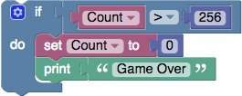
図1. Blocklyのブロック

実装

本研究では、BlocklyのC、Haskell、Flexに対するシステムの拡張を行った。そして以下のような実装を行った。
- 新たに実装した動的変形機能
本システムで新たに開発した動的変形機能は、printfブロックに実装されている。そのブロックのイメージは、図2である。このブロックは、C言語のシステムで用意されている。入力フォームで"%"の数を検出して、その数だけソケットの数を動的変形機能で増やしている。ソケットとは、変数ブロックや数ブロックを挿入できる穴である。検出のタイミングは、入力フォームの中身に変化があるごとに行われる。この機能は、いちいち歯車マークをクリックして別途でブロックを組み立てる必要もないので、動的変形の手間を省きかつ操作もシンプルになっているので、プログラミング学習者の負担を軽減させることができている。

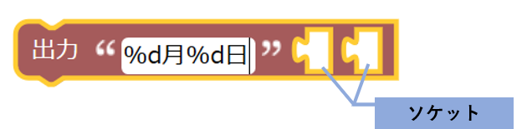
図2. 動的変形後のprintfブロック

- 新たに実装したブロック
Haskell言語のシステムで新たに関数定義ブロックと関数呼び出しブロックを定義した。それらのブロックのイメージは、図3である。
関数定義ブロックでは、Mutator機能でブロックを動的に変形させることができる。このMutator機能で関数の仮引数を自由に設定することができ、小窓のなかの型ブロックを引数コンテナに組み立てることで仮引数を調整できる。また、引数コンテナに接続された一番下の型ブロックは、関数定義ブロックの返却値となり、関数定義ブロックを動的変形に変形しない仕様となっている。
関数呼び出しブロックは、関数ブロックを右クリックしてコンテクストメニューで取り出すことができる。このブロックのソケットは、実引数を表し変数ブロックや数ブロックを挿入する。関数定義ブロックの仮引数の数と関数呼び出しブロックの実引数のソケットの数は動的に対応できるようになっている。

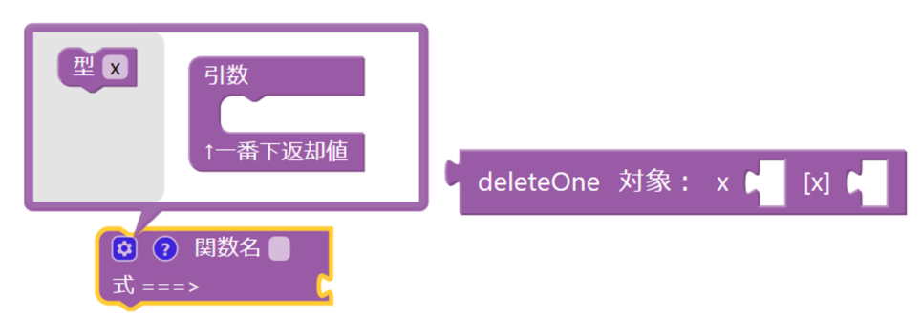
図3. 関数定義ブロックと関数呼び出しブロック

評価

香川研究室の学部生3 名と院生2 名を対象に、実際にシステムを使用してもらい、その後以下の評価項目に自由に回答する形式で行った。
- 操作方法は直感的に分かったか
- 使ったブロックとそのブロックの評価
- 欲しい機能やブロック
- 不具合報告
「操作方法は直感的に分かったか」という項目では、C言語のシステムで「サンプルボタンを押すと完成されたプログラムをカスタマイズすることができ、操作方法が直感的に分かった」など、肯定的な回答が見られた。一方、Haskell言語のシステムでは「どういう風につなげて良いかとかどう関数を作ったらいいかとかが分からなかった」などといった否定的な回答が多く見られた。
「欲しいブロックとそのブロックの評価」という項目では、「%で出力変数を動的に変更できるのは良いと思った」といった回答が得られ、printfブロックの評判は良かった。
「欲しい機能やブロック」の項目では、「実数の変数ブロック」、「ビット演算ブロック」、「Haskellの関数ブロックの改良」といった数々の回答が得られた。

まとめ

大学と大学院の授業で学習する言語に対応させるために、Web ベースグラフィカルプログラミングエディタBlockly の多言語対応を行った。その際に、ブロックの種類が多くなりすぎないように動的変形の機能の拡張を行った。この拡張によって、柔軟性のあるプログラミンング言語をブロックの形状によって制限されないようになっている。また、拡張した機能も学習者の負担も増やさないようにしている。しかし、実際に授業で使用してもらっていないので、今回の研究室で得られたフィードバックをもとにシステムを改良し、授業で効果を確認する必要がある。

今後の課題

大学の授業で効果を確認できるようなシステムを目指すために、以下に本システムの課題を述べる。
- Blocklyの対応言語を増やす
本システムで対応させた言語は、C、Haskell、Flex である。本システムの対応言語が本大学の授業で学ぶ言語にすべて対応できているとはいえない。そこで、次の対応言語として、Java、Ruby、HTMLの実装が必要である。
- Haskell言語のシステムの汎用性を増やす
Haskell言語のシステムは、本大学の授業に対応したシステムにするために本専攻での授業「プログラミンング・パラダイム」の内容に沿って作成した。しかし、授業の内容すべて対応させることはできず、本システムは限定的なものとなってしまった。そこで、システムの汎用性を増やすために、代数的データ型、クラス宣言、インスタンス宣言にも対応させる必要がある。

参考文献

[1] 尾崎： “Web ベースグラフィカルプログラミングエディタを用いた円滑な移行が可能なC言語学習支援環境の開発” 本専攻2014年度修論 (2015)

